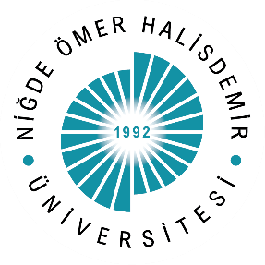

Bor Sağlık Bilimleri Fakültesi

Fakültemizde öğrencilerin istekleri ve ihtiyaçlarını dinlemek amacıyla Dekan - Öğrenci buluşmaları düzenlenmiştir.
